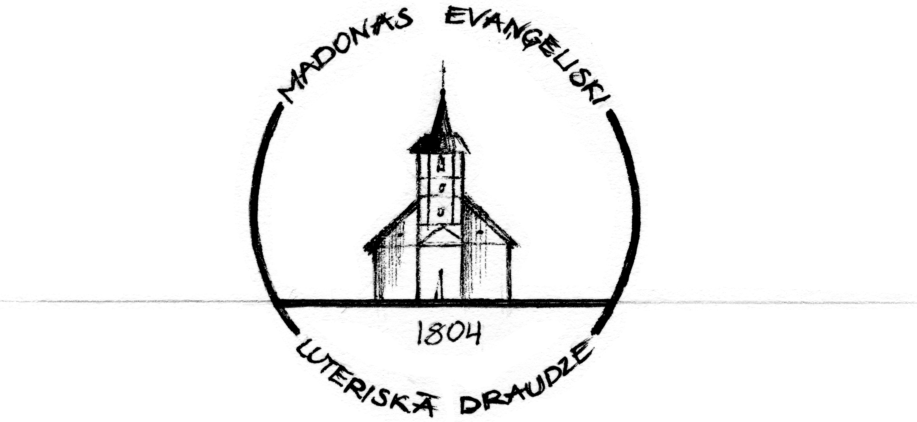
KALENDĀRS

“Ja Tas Kungs tā gribēs, mēs dzīvosim un darīsim to un to.”

(Jēk. 4:15)

Madonas draudzes kalendārs

12. jūnijs SVĒTDIENA Vasarsvētki - Svētā Gara svētki

12⁰⁰ DIEVKALPOJUMS. Iesvētības un kristības.
16. jūnijs ceturtdiena 18⁰⁰ Bībeles stunda
19⁰⁰ Darbdienas dievkalpojums

19. jūnijs SVĒTDIENA Trīsvienības svētki

12⁰⁰ DIEVKALPOJUMS
Kalpo bīskaps Guntars Dimants un prāvests Hanss Jensons.
Draudzes jubileja, kristības un iesvētības,
Guntara Agates Paegļa ievešana evaņģēlista amatā.

24. jūnijs piektdiena Jāņa Kristītāja diena

17⁰⁰ DIEVKALPOJUMS.

26. jūnijs SVĒTDIENA Otrā Svētdiena pēc Vasarsvētkiem
12⁰⁰ DIEVKALPOJUMS.
Kristību tēma.
30. jūnijs ceturtdiena Sv. Pētera un Sv. Pāvila dienas tēma
18⁰⁰ Bībeles stunda
19⁰⁰ Darbdienas dievkalpojums

Ja nav norādīta cita vieta, minētais pasākums notiek baznīcā.

KONTAKTI
Mācītāja pieņemšanas laiks ir ceturtdienās no plkst. 12⁰⁰ - 14⁰⁰, vēlama iepriekšēja pieteikšanās pa telefonu. Ir iespējams vienoties arī par citu laiku. Draudzes mācītājs Hanss Jensons, tel. 26524555, hanss.jensons@lelb.lv. Draudzes priekšnieks Ivars Dzenis, tel. 29421689, ivarsdzenis@hotmail.com. Dr. priekšnieka vietniece, Rasma Krievāne, tel. 29451264, rasmakrievane@inbox.lv. Madonas evaņģēliski luteriskā draudze. Reģ.Nr. 90000334973 O.Kalpaka 21, Madona, Madonas novads, LV4801. Konts: LV34HABA000140J062166. Draudzes mājaslapa www.madonas.lelb.lv.

Draudzes Vēstis

2011. gada 12. jūnijs – 2. jūlijs Nr.8 (11)

GANA SLEJA
Draudzes gans Hanss Jensons

Vasarsvētki, Trīsvienības svētki un mūsu Kristības svētki. Katru turpmāko svētdienu – 3 reizes notiek svētki.

Vasarsvētki – Svētā Gara nākšanas svētki - ir vieni no baznīcas trim lielajiem svētkiem. Tos arī var dēvēt par Baznīcas dzimšanas dienu,
jo tad Svētais Gars redzamā veidā nāca pār Jēzus divpadsmit mācekļiem un deva viņiem spēju liecināt pat dažādās valodās. Svētais
Gars nāca pār apustuļiem un sāka darboties Baznīcā caur viņu kalpošanu. Cilvēki saņēma viņu liecību un caur sludināšanu ticībā, cilvēki tika kristīti un saņēma Svēto Garu!

Trīsvienības svētkos Svētais Gars tiek minēts savā kontekstā, proti, kā viena no personām trīsvienīgā Dievā – Tēvs, Dēls un Svētais Gars. Turklāt mēs šajos svētkos svinam mūsu draudzes jubileju. Bīskaps Guntars Dimants godinās mūs ar savu klātbūtni šajos svētkos.

Mūsu kristības dažās baznīcās tiek īpaši uzsvērtas pirmajā svētdienā pēc Trīsvienības svētkiem galvenokārt tādēļ, ka mēs tiekam kristīti trīsvienīgā Dieva vārdā – Tēva, Dēla un Svētā Gara vārdā, jo tā Dievs mums ir pavēlējis un Sevi atklājis kā Trīsvienīgo Dievu. Tagad, kad ir sācies otrais baznīcas pusgads, kurā vairāk tiek uzsvērta mūsu garīgās dzīves augšana, ir dabiski, ka mēs sākam ar sākumu, ar mūsu garīgo piedzimšanu Svētajā kristībās, kur mēs kā dāvanu saņemam Svēto Garu. Kristības ir mūsu piedzimšana no augšienes.

Kristības nav tikai ceremonija, bet garīgā dzīve, kas mums tiek dota. Ir svarīgi, ka mēs apzināmies šo garīgo dzīves realitāti un to kopjam.
Ja esam kristīti, tad būtu vienlīdz dabiski svinēt savu kristības dienu kā savu dzimšanas dienu.

Draudzes priekšnieka vietniece Rasma Krievāne
TEMATISKĀ DAĻA

Madonas evaņģēliski luteriskās draudzes ( līdz 1996. gadam Lazdonas evaņģēliski luteriskās draudzes ) pirmsākumi meklējami 17. gadsimtā. Patstāvību draudze ieguva 1731. gadā. Līdz tam tā piederēja Ļaudonas draudzei. Pirmais patstāvīgais mācītājs Kristians Gotlībs Henčs kalpoja no 1731. līdz 1768. gadam. Garīgās dzīves uzplaukums ne tikai draudzē, bet visā Lazdonā sākās ar Rūdolfu Kārli Eduardu Guleki, kurš kalpoja no 1860. gada. Nodibinājās draudzes pirmais koris, sarīkoti bērnu svētki rožu birzē un citi sarīkojumi.
Lazdonas draudzes vārds saistās ar ilggadīgu kora vadītāju, tautā iemīļotu kordiriģentu Haraldu Medni. 1938. gada Dziesmu svētkos draudzes koris lauku koru grupā ieguva pirmo vietu un saņēma balvu Sudraba šķīvi. 2006. gada rudenī baznīcā uzstādīta piemiņas plāksne.
Tā bija liela Dieva žēlastība, ka padomju varas gados baznīca netika nopostīta. Draudze ar pārtraukumiem, bet tomēr darbojās. Tajā laikā kalpoja Arvīds Dzenītis, Kārlis Gailītis, Oto Baltiņš, mācītāji bieži mainījās.
Atmodas laikā draudzē kalpoja mācītājs Viesturs Vāvere. Viņa kalpošanas laikā atjaunojās draudze, sākās sadarbība ar māsu draudzi Zviedrijā.
No 1999. gada nogales draudzes mācītājs bija Ingus Dāboliņš. Viņa kalpošanas laikā iesākās dievkalpojumi katru svētdienu, Bībeles studijas, lūgšanu vakari, filmu vakari, aktīva atpūta un citas aktivitātes.
No 2010. gada jūnija draudzē kalpo mācītājs, arī Madonas iecirkņa prāvests Hanss Jensons. Iesākās darbdienu (ceturtdienas) dievkalpojumi. Sāka iznākt draudzes avīze Draudzes Vēstis. Aktīvs draudzes padomes darbs. Apkures ierīkošana baznīcā, Mācītājmuižas sakārtošana.
Tātad - šogad 280 gadi kā nodibināta draudze un 15 gadi kā draudze saucas Madonas evaņģēliski luteriskā draudze.

(Plašāks raksts par draudzes vēsturi būs lasāms Madonas novadpētniecības un mākslas muzeja speciālistes Laimdotas Ivanovas sagatavotajā materiālā laikrakstā „Stars” ).

Draudzes jubileju atzīmēsim Trīsvienības svētkos 19. jūnijā:

• Svētku dievkalpojums plkst. 12⁰⁰, dievkalpojumu vadīs bīskaps Guntars Dimants, kalpos draudzes mācītājs Hanss Jensons, evaņģēlists Guntars Agate Paeglis.
Kristības un iesvētības.
Piedalīsies draudzes slavēšanas grupa.
• Mācītājmājas teritorijas iesvētīšana
• Ieskats draudzes vēstures lappusēs
• Sadraudzība Mācītājmuižas dārzā (Lūgums līdzi ņemt cienastu )

Mīļi aicināts un gaidīts ir ikviens!

Draudzes mācītājs Hanss Jensons
INFORMĀCIJA

Lektors Guntars Agate Paeglis ir nolicis evaņģēlista amata eksāmenu un tiks ievēsts amatā draudzes svētkos 19. jūnijā Lazdonas baznīcā. Mūsu baznīcas (Latvijas Evaņģēliski Luteriskā Baznīca – saīsinājumā LELB) evaņģēlists ir neordinēta, uz noteiktu laiku publiskai kalpošanai ar Vārdu LELB ievesta amatā persona. Evaņģēlists savu amatu var pildīt: 1 - Virsvaldes pārraudzībā, 2 - iecirkņa prāvesta rīcībā, 3 - draudzes mācītāja rīcībā. Guntars ir saņēmis šo evaņģēlista amata statusu uz vienu gadu un kalpos manā rīcībā Madonas prāvesta iecirknī.

Guntar!
Draudzes vārdā pateicos par kalpošanu, ko Tu jau esi uzņēmies draudzē un izlūdzamies Dieva svētību un prieku turpmākajā kalpošanā!

Ir noslēdzies pirmais grāmatu galda rīkotais konkurss. Iepriekšējā numurā bija jautājums: cik km ir 60 stadijas? «Senajā Grieķijā bija populāra garuma mērvienība-stadija, no kuras atvasināts vārds stadions. Dalībnieki skrēja no viena stadiona galam līdz otram, kas bija vienu stadiju garš, t.i., 183 m, citos avotos 192m.» Atbilde: 60 stadijas ir 11-12 km. Veicināšanas balviņa- Rudītei Kumsārei.
GRĀMATU GALDS
Jautājums: Kāds ir Vasarsvētku simbols?

